ПРОЕКТ МБДОУ «ДС №413 г.Челябинска»
«ОДАРЕННЫЙ РЕБЕНОК»
Программа психолого-педагогического сопровождения детей, имеющих большой потенциал развития
«Почемучки»

Пояснительная записка
Интенсивное развитие интеллекта в дошкольном возрасте повышает обучаемость детей в школе и играет большую роль в образованности взрослого человека. Вопрос полноценного развития интеллектуальных способностей детей дошкольного возраста по-прежнему остается актуальным на сегодняшний день.
Процесс воспитания и обучения ребенка – это взгляд современного человечества в будущее. Основная задача системы образования – подготовка подрастающего поколения к жизни в завтрашнем дне. Для того чтобы лучше понять, как это сделать, необходимо разобраться, чем же отличается уходящее «сегодня» от наступающего «завтра».
Мы вступили в стремительно меняющийся мир. И это закономерно повлекло за собой появление ряда глобальных проблем в деле образования на всех уровнях.
Очевидна новая потребность, а вместе с ней и новая проблема педагогов: как научить детей жить в динамичном, быстро изменяющемся мире. Основные составляющие этого умения: понимать новые реалии, быстро ориентироваться, обучать самого себя, принимать самостоятельные решения, быстро справляться с массой постоянно «свалившихся» творческих задач. Налицо парадокс: мы должны учить детей жить в мире, которого не знаем сами, - в мире будущего.
Поэтому одна из задач образования на данный период времени является развитие творческого потенциала у ребенка. Где основа интеллекта человека, а, следовательно, и его образованности в будущем, закладывается в первые годы жизни ребенка - от рождения до 5-6 лет. Как считают многие российские и зарубежные специалисты, именно этот период имеет решающее знание для всей будущей жизни ребенка, и человек уже никогда не сможет превзойти тот потенциал, который был заложен в нем в возрасте до 5 лет. В дошкольном детстве происходит общее развитие личности, и, в частности, осуществляется интенсивное формирование интеллектуальных способностей - переход от наглядных форм к логическим, от практического мышления к творческому. В этот период детства начинается формирование первых форм абстракции, обобщения, простых форм умозаключений. Дошкольный возраст сенситивен к сенсорному развитию, совершенствованию восприятия, внимания, памяти, воображения. Это обусловлено тем, что у детей от рождения до 6-7 лет происходит совершенствование работы всех анализаторов, развитие и функциональная дифференциация отдельных участков коры головного мозга, связей между ними и органов движения, прежде всего рук.
Эйнштейн не скрывал того, что больше ценит воображение, чем знания. Он верил, что главная движущая сила прогресса – воображение.
Творческая деятельность человека – это создание чего-то нового, будь это вещь внешнего мира или построение новой мысли, чувства, которые обнаруживаются в самом человеке. Общеизвестно, что деятельность может быть воспроизводящей (репродуктивной) и творческой (продуктивной).
Воспроизводящий вид деятельности теснейшим образом связан с нашей памятью.
Творческая деятельность основывается на комбинирующей способности нашего мозга, которая является механизмом воображения.
Правомерна ли постановка проблемы творчества по отношению к столь маленьким детям? Ведь она неразрывно связана с личностным развитием человека и традиционно относится к его зрелым формам. Однако исследования последних лет показали, что формирование личности ребенка, включающее в себя становление собственного отношения к окружающему предметному и социальному миру, а также к самому себе, начинается с первых месяцев жизни, и к началу раннего возраста завязывается тот “узелок” (А. Н. Леонтьев), в котором соединяются эти составляющие. Наполняясь в процессе развития новым содержанием, преломляясь через особенности индивидуальности ребенка, они постепенно образуют уникальный ансамбль качеств, определяющий позицию ребенка по отношению к миру. Следовательно, уже применительно к ранним ступеням онтогенеза можно говорить о зарождении творческих проявлений.
Основным в обучении творчеству Дж. Смит считает создание следующих условий:
- условия физические, то есть наличие материалов для творчества и возможности в любую минуту действовать с ними;
- условия социально-экономические, т.е. создание взрослыми у ребенка чувства внешней безопасности, когда он знает, что его творческие проявления не получат отрицательной оценки взрослых;
- психологические условия, сущность которых заключается в том, что у ребенка формируется чувство внутренней безопасности, раскованности и свободы за счет поддержки взрослыми его творческих начинаний.
- Для ребенка основной деятельностью, в которой проявляется его творчество, есть игра. Но игра не только создает условия для такого проявления, она в значительной степени стимулирует развитие творческих способностей ребенка. В самой природе детских игр заложены возможности развития гибкости и оригинальности мышления, способности конкретизировать и развивать как свои собственные замыслы, так и предложения других детей. И взрослым остается лишь использовать эту естественную потребность для постепенного вовлечения детей в более сложные и творческие формы игровой активности.
Как правило, среди дошкольников одного возраста всегда выделяются дети, которые:
- на занятиях все легко и быстро схватывают;
- знают многое о таких событиях и проблемах, о которых их сверстники не догадываются;
- быстро запоминают услышанное или прочитанное;
- решают сложные задачи, требующие умственного усилия;
-задают много вопросов, интересуются многим и часто спрашивают;
-оригинально мыслят и предлагают неожиданные ответы и решения;
- очень восприимчивы, наблюдательны быстро реагируют на все новое, неожиданное.
Это типичные черты одаренных детей.
Одаренные дети - особая психологическая реальность, где индивидуальное еще недостаточно отдельно от возрастного, необходимое условие эффективной работы с одаренными детьми - это оптимальный учет своеобразия природных особенностей каждого из них.
Когда эти дети вынуждены заниматься по одной программке вместе с другими сверстниками, они как бы сдерживаются в развитии и желании идти вперед. В результате у них может угаснуть познавательных интерес, желание заниматься.
Представленная в рамках проекта «Одаренный ребенок» программа «ПОЧЕМУЧКИ» ориентирована на то, чтобы методическая и психологическая служба детского сада могли выстроить собственную образовательную программу таким образом, чтобы эффективно выявлять и развивать интеллектуально-творческий потенциал личности каждого ребенка и помочь особо одаренным детям.
Цель программы: развитие творческих и интеллектуальных способностей детей через игры и упражнения требующие творческого подхода, логического мышления и ориентирующие детей на поиск и самостоятельные открытия.
Реализация программы помогает решать следующие задачи:
1. в работе с детьми:
- создание условий для индивидуального развития способностей ребенка;
- развитие предпосылок творческого продуктивного мышления – абстрактного воображения, образной памяти, ассоциативного мышления, мышления по аналогии;
- формирование навыков коллективной мыслительной деятельности, необходимых современному человеку: готовность к совместному решению проблемы, умение вести спор, рассуждать и доказывать партнеру свою точку зрения;
- формирование положительной самооценки и уверенности в собственных интеллектуальных силах;
2. в работе с родителями:
- повысить компетентность в вопросах выявления творческих способностей;
- обучить эффективным методам и приемам работы со старшими дошкольниками по развитию творческого мышления и воображения;
- создать методическую базу (консультации, буклеты, семинары и т.п.)
3. в работе с педагогами:
- повысить компетентность в вопросах диагностики и выявления творческих способностей;
- обучить эффективным методам и приемам работы со старшими дошкольниками по развитию творческого мышления и воображения;
- создать методическую базу (консультации, буклеты, семинары и т.п.)

Программа состоит из 30 занятий (1 раз в неделю продолжительностью 25 – 30 минут, которые могут проводиться как индивидуально, так и с подгруппой (6 - 8 детей). Количество игр в занятии можно варьировать.
Каждое занятие представляет собой комплекс, включающий не только игры и задания на развитие познавательных и творческих способностей, но и упражнения на социальную адаптацию, повышение успешности, создание положительного микроклимата группы. Занятия имеют четкую структуру:
1. Разминка (игры на социальное развитие) (5 мин.)
2. Основная часть занятия (20 мин.)
- игры на развитие познавательных процессов;
- динамическая пауза (физминутка или малоподвижная игра);
- игры на развитие творческих способностей и креативности;
3. Заключительная часть (рефлексия) (5 мин.)
Цикл занятий завершает интеллектуально-творческая викторина «Почемучки».

План реализации программы

 | Этап | Задачи | Продукт
1 | Организационный | 1. создание нормативно-правовой базы  2.создание системы диагностики творческой одаренности детей  3. мониторинг воспитанников старших и подготовительных групп с цель выявления одаренных детей  4. организация методического обеспечения | 1. приложение к программе  2. приложение к программе  3. информационно-аналитическая справка  4. приложение к программе:  - теоретическая основа  - планирование и конспекты занятий  - наглядные материалы  - картотеки  - материалы для консультаций и семинаров с педагогами и родителями
2 | Практический | 1. Систематическая и целенаправленная работа с одаренными детьми  2. Проведение внутрисадиковых интеллектуальных и творческих конкурсов  3. Участие в районных и городских интеллектуальных и творческих конкурсах  4. Пополнение банка диагностических материалов, инновационных технологий  5. Мероприятия с педагогами по обмену опытом и совершенствованию профессионального мастерства в работе с одаренными детьми  6. Мероприятия с родителями (консультации, семинары, семейные конкурсы, общение с помощью блога) | 1. Апробация программы «Почемучка»  2. Материалы планирования и проведения конкурсов  3. Отметка об участии  4. приложение к программе:  - наглядные материалы  - картотеки  5. Планы и конспекты консультаций, семинаров, круглых столов  6. Планы и конспекты консультаций, семинаров, конкурсов; буклеты, материалы блога
3 | Аналитический | 1. Анализ достигнутых результатов  2. Определение проблем, возникших в ходе реализации программы, пути их решений, составление перспективного плана дальнейшей работы в этом направлении. | Информационно-аналитические документы

Приложение 1.

Диагностический инструментарий.

Анкета способностей Вашего ребенка
С помощью этой анкеты, включающей исследование различных специальных способностей, вы можете выяснить, какими из них обладает Ваш ребенок. Ниже перечислены восемь областей, в которых ребенок может проявить свои таланты, и даны их характеристики.
Суммируйте баллы по всем качествам внутри каждой из восьми областей. Общее количество набранных баллов внутри одной области разделите на число вопросов в этой области.
Попробуйте составить графическое изображение способностей Вашего ребенка. Для этого на горизонтальной оси обозначьте восемь областей способностей, на вертикальной отметьте полученный для каждой из них средний балл. Вы получите ломаную линию – профиль способностей Вашего ребенка.
Эта анкета – своего рода опорная схема для наблюдений за ребенком. Предлагаемые характеристики способностей могут помочь Вам при анализе его поведения, умственного и физического развития. Конечно, анкета не исчерпывает всех особенностей поведения ребенка. Если Вам покажется необходимым, добавьте собственные характеристики его способностей.

Дайте оценку каждому из качеств в баллах (по пятибалльной системе):
5 баллов – такое качество сильно выражено у Вашего ребенка;
4 балла – выражено выше среднего;
3 балла – выражено средне;
2 балла – слабо выражено;
1 балл – совсем не выражено.

Интеллектуальные способности:
- На занятиях все легко и быстро схватывает.
- Обладает чувством здравого смысла и использует знания в практических повседневных ситуациях.
- Хорошо и ясно рассуждает, не путается в мыслях.
- Улавливает связь между одним событием и другим, между причиной и следствием.
- Хорошо понимает недосказанное, догадывается о том, что часто прямо не высказывается взрослым, но имеется в виду.
- Устанавливает причины поступков других людей, мотивы их поведения.
- Быстро запоминает услышанное или прочитанное без специального заучивания, не тратит много времени на повторение того, что нужно запомнить.
- Знает многое о таких событиях и проблемах, о которых его сверстники и не догадываются.
- У ребенка богатый словарный запас, он легко пользуется новыми словами, точно выражает свою мысль.
- Любит книги, которые обычно читают не сверстники, а дети постарше на год или два.
- Решает сложные задачи, требующие умственного усилия.
- Задает много вопросов. Интересуется многим и часто спрашивает об этом взрослых.
- Обгоняет своих сверстников по учебе на год или два, то есть реально должен бы учиться в более старшем классе, чем учится сейчас. Часто скучает на уроке из-за того, что учебный материал ему уже хорошо знаком из книг, журналов, рассказов взрослых.
- Оригинально мыслит и предлагает неожиданные ответы, решения.
- Очень восприимчив, наблюдателен, быстро реагирует на новое и неожиданное.

Способности к занятию научной работой:
- Выражает мысли ясно и точно (устно или письменно).
- Читает книги, научно-популярные издания с опережением своих сверстников на год – два.
- Обладает хорошей способностью к пониманию абстрактных понятий, установлению обобщений.
- Обладает хорошей моторной координацией (отлично фиксирует то, что видит, и четко записывает то, что слышит).
- Интересуется актерской игрой.
- Меняет тональность и выражение голоса, когда изображает другого человека.
- После уроков любит читать научно-популярные журналы и книги.
- Не унывает, если проект или новая идея не поддержаны учителями, родителями или если его эксперимент не удался.
- Пытается выяснить причины и смысл событий.
- Проводит много времени над созданием собственных «проектов»: конструированием, построением, собиранием.
- Любит обсуждать научные события, изобретения, часто задумывается над этим.

Литературное дарование:
- Может легко построить рассказ, начиная с завязки и кончая разрешением какого-либо конфликта.
- Привносит что-то новое и необычное, когда рассказывает о чем-то знакомом и известном всем.
- Придерживается только необходимых деталей в рассказах о событиях, все несущественное отбрасывает, оставляя главное и наиболее характерное.
- Рассказывая о чем-то, умеет придерживаться выбранного сюжета, не теряет основной мысли.
- Выбирает в своих рассказах такие слова, которые хорошо передают эмоциональное состояние героев, их чувства.
- Умеет передавать такие детали, которые важны для понимания события, и в то же время не упускает основной линии событий, о которых рассказывает.
- Любит писать рассказы и стихи.
- Изображает в рассказах своих героев очень живыми, передает их чувства, настроение характер.

Музыкальный талант:
- Очень быстро и легко отзывается на ритм и мелодии, всегда вслушивается в них.
- Хорошо поет.
- В игру на инструменте, в песню или танец вкладывает много энергии и чувств.
- Любит музыкальные записи. Стремится пойти на концерт или туда, где можно слушать музыку.
- Любит петь вместе с другими так, чтобы получалось слаженно и хорошо.
- В пении или музыке выражает чувства, свое состояние.
- Сочиняет оригинальные, свои собственные мелодии.
- Хорошо играет на каком-нибудь инструменте.

Артистический талант:
- Легко входит в роль другого персонажа, человека и т.д.
- Понимает и хорошо изображает конфликт, когда имеет возможность разыграть какую-либо драматическую ситуацию.
- Передает чувства через мимику, жесты, движения.
- Стремится вызвать эмоциональные реакции у других людей, когда о чем-то с увлечением рассказывает.
- С большой легкостью передает чувства и эмоциональные переживания.
- Пластичен и открыт всему новому, не «зацикливается» на старом. Любит пробовать новые способы решения жизненных задач, не использует уже испытанные варианты, не боится новых попыток, всегда проверяет новые идеи и только после экспериментальной проверки может от них отказаться.

Технические способности:
- Хорошо выполняет задания по ручному труду.
- Интересуется механизмами и машинами.
- В мир его увлечений входит конструирование машин, приборов, авиамоделей, поездов, радиоприемников.
- Может легко чинить испорченные приборы, использовать старые детали для создания новых поделок, игрушек, приборов.
- Разбирается в капризах механизмов, любит загадочные поломки и вопросы «на поиск».
- Любит рисовать чертежи и наброски механизмов.
- Читает журналы и статьи о создании новых приборов, машин, механизмов.

Способности к спорту:
- Энергичен и производит впечатление ребенка, который нуждается в большом объеме физических движений, чтобы ощущать себя счастливым.
- Любит участвовать в спортивных играх и соревнованиях.
- Постоянно преуспевает в каком-нибудь виде спортивной игры.
- Бегает быстрее всех в классе.
- Лучше других координирован в движениях, двигается легко и грациозно.
- Любит ходить в походы, играть на открытых спортивных площадках.
- Предпочитает проводить свободное время, играя в хоккей, баскетбол, теннис, футбол.

Художественные способности:
- На его рисунках и картинах – большое разнообразие предметов, ситуаций, людей (нет однообразия в сюжетах).
- Серьезно относится к произведениям искусства. Становится вдумчивым и очень серьезным, когда видит хорошую картину, слышит музыку, видит необычную скульптуру, красиво и художественно выполненную вещь.
- Оригинален в выборе сюжета (в рисунке, сочинении, описании какого-либо события), составляет своеобразные композиции (из цветов, рисунков, камней, марок, открыток).
- Всегда готов использовать какой-либо новый материал для изготовления игрушки, картины, рисунка, композиции, в строительстве детских домиков на игровой площадке, в работе с ножницами, клеем.
- Когда имеет свободное время, охотно рисует, лепит, создает вещи, имеющие художественное назначение (украшение для дома, одежды и т.д.).
- Прибегает к рисунку и лепке для того, чтобы выразить свои чувства и настроение.
- Интересуется произведениями искусства, созданными другими людьми. Может высказать собственную оценку и пытается воспроизвести то, что ему понравилось, на своем рисунке или в сделанной своими руками игрушке, скульптуре.
- Любит работать с пластилином, глиной, дающими возможность изображать увиденное в трех измерениях.

Методики диагностики универсальных творческих способностей для детей 6-8лет
1. Методика «Солнце в комнате» (авторы: В. Синельников, В. Кудрявцев)
Основание. Реализация воображения.
Цель. Выявление способностей ребенка к преобразованию "нереального" в "реальное" в контексте заданной ситуации путем устранения несоответствия.
Материал. Картинка с изображением комнаты, в которой находится человечек и солнце; карандаш.
Инструкция к проведению.
Психолог, показывая ребенку картинку: "Я даю тебе эту картинку. Посмотри внимательно и скажи, что на ней нарисовано". По перечислении деталей изображения (стол, стул, человечек, лампа, солнышко и т. д.) психолог дает следующее задание: "Правильно. Однако, как видишь, здесь солнышко нарисовано в комнате. Скажи, пожалуйста, так может быть или художник здесь что-то напутал? Попробуй исправить картинку так, чтобы она были правильной".
Пользоваться карандашом ребенку не обязательно, он может просто объяснить, что нужно сделать для "исправления" картинки.
Обработка данных.
В ходе обследовании психолог оценивает попытки ребенка исправить рисунок. Обработка данных осуществляется по пятибалльной системе:
1. Отсутствие ответа, непринятие задания ("Не знаю, как исправить", "Картинку исправлять не нужно") - 1 балл.
2. "Формальное устранение несоответствия (стереть, закрасить солнышко) -2 балла.
3. Содержательное устранение несоответствия:
а) простой ответ (Нарисовать в другом месте - "Солнышко на улице") -3 балла.
б) сложный ответ (переделать рисунок - "Сделать из солнышка лампу") - 4 балла.
4. Конструктивный ответ (отделить несоответствующий элемент от других, сохранив его в контексте заданной ситуации ("Картинку сделать", "Нарисовать окно", "Посадить солнышко в рамку" и т.д.) -5 баллов.

2. Методика «Складная картинка» (авторы: В. Синельников, В. Кудрявцев)
Оcнование. Умение видеть целое раньше частей.
Цель. Определение умения сохранить целостный контекст изображения в ситуации его разрушения.
Материал. Складывающаяся картонная картинка с изображением утки, имеющая четыре сгиба (размер 10 * 15 см)
Инструкция к проведению.
Психолог, предъявляя ребенку картинку: "Сейчас я тебе дам эту картинку. Посмотри, пожалуйста, внимательно и скажи, что на ней нарисовано?" Выслушав ответ, психолог складывает картинку и спрашивает: "Что станет с уткой, если мы сложим картинку вот так?" После ответа ребенка картинка расправляется, снова складывается, а ребенку задается вновь тот же вопрос. Всего применяется пять вариантов складывания - "угол", "мостик", "домик", "труба", "гармошка".
Обработка данных.
В ходе обследования ребенка психолог фиксирует общий смысл ответов при выполнении задания. Обработка данных осуществляется по трехбалльной системе. Каждому заданию соответствует одна позиция при сгибании рисунка. Максимальная оценка за каждое задание - 3 балла. Всего – 15 баллов. Выделяются следующие уровни ответов:
1. Отсутствие ответа, непринятие задания ("Не знаю", " Ничего не станет", "Так не бывает") - 1 балл.
2. Ответ описательного типа, перечисление деталей рисунка, находящихся в поле зрения или вне его, т.е. утеря контекста изображения ("У утки нет головы", "Утка сломалась", "Утка разделилась на части" и т. д.) - 2 балла.
3. Ответы комбинирующего типа: сохранение целостности изображения при сгибании рисунка, включение нарисованного персонажа в новую ситуацию ("Утка нырнула", "Утка заплыла за лодку"), построение новых композиций ("Как будто сделали трубу и на ней нарисовали утку") и т. д. - 3 балла.
Некоторые дети дают ответы, в которых сохранение целостного контекста изображения "привязано" не к какой-либо ситуации, а к конкретной форме, которую принимает картинка при складывании ("Утка стала домиком", "Стала похожа на мостик" и т. д.). Подобные ответы относятся к комбинирующему типу и также оцениваются в 3 балла.

3. Методика «Как спасти зайку» (авторы: В. Синельников, В. Кудрявцев)
Основание. Надситуативно-преобразовательный характер творческих решений.
Цель. Оценка способности ипревращение задачи на выбор в задачу на преобразование в условиях переноса свойств знакомого предмета в новую ситуацию.
Материал. Фигурка зайчика, блюдце, ведерко, деревянная палочка. Сдутый воздушный шарик, лист бумаги.
Инструкция к проведению.
Перед ребенком на столе располагают фигурку зайчика, блюдце, ведерко, палочку, сдутый шарик и лист бумаги. Психолог, беря в руки зайчика: "Познакомься с этим зайчиком. Однажды с ним приключилась такая история. Решил зайчик поплавать на кораблике по морю и уплыл далеко-далеко от берега. А тут начался шторм, появились огромные волны, и стал зайка тонуть. Помочь зайке можем толькомы с тобой. У нас для этого есть несколько предметов), психолог обращает внимание ребенка на предметы, разложенные на столе). Что бы ты выбрал, чтобы спасти зайчика?"
Обработка данных.
В ходе обследования фиксируются характер ответов ребенка и их обоснование. Данные оцениваются по трехбалльной системе.
Первый уровень. Ребенок выбирает блюдце или ведерко, а также палочку при помощи, которой можно зайку поднять со дна, не выходя за рамки простого выбора; ребенок пытается использовать предметы в готовом виде, механически перенести их свойства в новую ситуацию. Оценка – 1 балл.
Второй уровень. Решение с элементом простейшего символизма, когда ребенок предлагает использовать палочку в качестве бревна, на котором зайка сможет доплыть до берега. В этом случае ребенок вновь не выходит за пределы ситуации выбора. Оценка – 2 балла.
Третий уровень. Для спасения зайки предлагается использовать сдутый воздушный шарик или лист бумаги. Для этой цели нужно надуть шарик ("Зайка на шарике может улететь") или сделать из листа кораблик. У детей находящихся на этом уровне, имеет место установка на преобразование предметного наличного материала. Исходная задача на выбор самостоятельно превращается ими в задачу на преобразование, что свидетельствует о надситуативном подходе к ней ребенка. Оценка – 3 балла.

4. Методика «Дощечка» (авторы: В. Синельников, В. Кудрявцев)
Основание. Детское экспериментирование.
Цель. Оценка способности к экспериментированию с преобразующимися объектами.
Материал. Деревянная дощечка, представляющая собой соединение на петлях четырех более мелких квадратных звеньев (размер каждого звена 15*15 см)
Инструкция к проведению.
Дощечка в развернутом виде лежит перед ребенком на столе. Психолог: "Давай теперь поиграем вот с такой доской. Это не простая доска, а волшебная: ее можно сгибать и раскладывать, тогда она становится на что-нибудь похожа. Попробуй это сделать".
Как только ребенок сложил доску в первый раз, психолог останавливает его и спрашивает: "Что у тебя получилось? На что теперь похожа эта доска?"
Услышав ответ ребенка, психолог вновь обращается к нему: "Как еще можно сложить? На что она стала похожа? Попробуй еще раз". И так до тех пор, пока ребенок не остановится сам.
Обработка данных.
При обработке данных оценивается количество неповторяющихся ответов ребенка (называние формы получившегося предмета в результате складывания доски ("гараж", "лодочка" и т.д.), по одному баллу за каждое название. Максимальное количество баллов изначально не ограничивается.

5. Методика Н.Е. Вераксы (докторская диссертация «Развитие диалектического мышления дошкольников» Москва, 1997г.) Исследование мыслительных операций диалектического характера «Необычное дерево»

Инструкция: «Нарисовать необычное дерево».
Решение данной задачи предполагает трансформацию основного объекта – дерева, в контекст которого входят следующие компоненты: «ствол», «ветки», «листья», «корни внизу», «крона наверху», «дерево растет вверх».
Типы рисунков:
      - Рисунок ребенка без трансформации – рисуется обычное дерево, изображая ствол, ветки, листья без каких – либо изменений, существенно отличающих данный рисунок от типичных изображений дерева. (0 баллов)
      - Изменение одной детали объекта – рисунки характеризуются необычностью по цвету или по форме одного из частей дерева. Например: ребенок изображает ствол треугольником, ветки квадратными, или же листья, растущими прямо на стволе и т.п. При этом остальные части дерева изображаются обычными. (1 балл)
      - Количественное увеличение измененных деталей, привлечение каких – либо других деталей (признаки новизны). Например: шарики разной формы и величины; палочек, как бы растущих вместо веток или листьев. Наблюдается тенденция к количественному увеличению таких деталей, при этом ребенок считает, что чем больше их, тем необычнее дерево. (2 балла)
      - Комплексный рисунок – ребенок рисует дерево растущим снизу вверх, но изображает ствол, ветки, листья измененными по разным признакам (цвет, форма, количество и др.). В данном рисунке необычен и ствол (неправильной формы или в виде чего – нибудь). Могут отсутствовать ветки (листья или другие предметы прикрепляются к стволу). Листья могут выглядеть как игрушки, фрукты и др. Ребенок раскрашивает дерево самыми различными цветами, стремиться добавить какие-нибудь необычные детали.
(3 балла)
      - Диалектический рисунок – изображается дерево, растущее сверху вниз. Ребенок начинает рисовать с верхней части листа бумаги, направляя ветки и ствол вниз. Рисунок характеризуется изображением или вполне обычного дерева, где ствол, ветки и листья не трансформируются, или же дерево изображается схематично, без прорисовки деталей. Корни могут быть не изображены (рисунок наоборот). (4 балла)
Если ребенок не обозначает в своем рисунке землю, то что бы зафиксировать направление роста, экспериментатор должен спросить «куда растет дерево на его рисунке».

6.Эскизы (авторы Н.Н. Мельникова, Д.М. Полев, О.Б. Елагина)
Назначение. Методика предназначена для изучения беглости и гибкости мышления.
Процедура. Ребенку предлагается бланк с восьмью овалами.
Инструкция: «Дорисуйте каждый из овалов до целой картинки. За три минуты тебе нужно нарисовать как можно больше картинок. Все картинки должны быть разными, отличаться друг от друга».
В случаях непонимания ребенком задания, допускается рисование экспериментатором лица со шляпой. Время выполнения задания- 3 минуты. В случаях, когда ребенок выполнил задание раньше, ему предоставляется возможность продолжить на обратной стороне. Овалы рисуются экспериментатором. В ходе рисования ребенок может уточнять, что он изображает. После выполнения задания необходимо уточнить непонятный рисунок, подписать название объекта.
Обработка результатов. Для определения беглости подсчитывается общее количество завершенных рисунков (в том числе сюжетные и другие рисунки, находящиеся внутри фигуры). При определении гибкости каждый рисунок, включающий в себя исходный элемент, следует отнести к одной из категорий ответов. Для определения категории могут использоваться как сами рисунки, так и их названия (что иногда не совпадает). Общее количество категорий и будет показателем гибкости.
Категории:
1.цветы, фрукты, солнышко
2.головы живых существ
3.целые фигурки живых существ, роботов и т.д.
4.бытовые предметы
5.транспортные средства (машина, велосипед, самолет и т.д.)
6.крупные объекты (дом, стадион, парк, озеро и т.д.)
7.космические тела (планеты, кометы, звезды и т.п.)
8.знаки (цифры, буквы, дорожные знаки и т.п.).
Изображения, не попадающие в предложенную классификацию, как правило, являются достаточно оригинальными и рассматриваются как самостоятельные классы.
Общий результат оценивается по формуле:
∑= n+3m, где

n – беглость мышления
m – гибкость мышления

7. «Несуществующее животное»
Это рисуночный метод изучения личностных и интеллектуальных особенностей ребенка 6-10 лет.
Условия: простой карандаш средней твердости, неостро заточенный (ручки, фломастеры – нельзя). Стандартный лист бумаги вертикально ориентированный.
Инструкция состоит из двух частей:
«Сейчас ты придумаешь животное, которое в природе не существует и которого ты не видел ни в книжках, ни в мультфильме. Ты его нарисуешь, назовешь и все о нем расскажешь».
После того как ребенок нарисовал свое несуществующее животное, подробно описал его внешний вид (описание протоколируется!), придумал ему название, нужно спросить: «А теперь расскажи про его образ жизни. Как он живет?» «С кем он дружит?», «Что ему больше всего нравится?», «Оно чего-нибудь боится?» и т.п.
Способы изображения несуществующего животного характеризуют тип воображения, общий подход ребенка к творческой задаче. Выделяются три основных способа изображения (не считая «нулевого» уровня, когда рисуется просто реальное животное- заяц, собака, крокодил, человек...):
- Новое существо собирается из деталей реальных животных (тело медведя, заячьи уши, птичий хвост...) Этот способ характерен для рационалистического подхода к творческой задаче.
- По образу и подобию существующих животных создается целостный образ нового, несуществующего животного (хотя оно может отдаленно напоминать дракона, слонопатама или что-то еще). Этот тип изображения характерен для художественно-эмоционального подхода к творческой задаче.
- При собственно творческом складе воображения создается абсолютно оригинальное существо. Такой способ изображения встречается при любом складе воображения – и рациональном, и художественном, если у человека есть реальные творческие возможности. Разница между вторым и третьим способами конструирования состоит в том, что второй строится по стандартной схеме живого существа: голова с глазами, туловище, конечности (хвост, крылья)... Поэтому – то оно всегда более или менее похоже на что-то существующее.
Для каждого способа изображения выделяются уровни, соотносимые с уровнями общеинтеллектуального развития. Для рационалистического способа изображения существенна степень отклонения от реального образца. (Если скомбинированы элементы пяти животных, это, естественно, более сложное изобретение, чем собака с птичьим клювом). Для определения уровня художественного способа изображения выразительным критерием является степень своеобразия: несуществующее животное всегда что-то напоминает, и чем больше оно похоже на что-то существующее (в природе или в культуре), тем ниже уровень исполнения. Уровень собственно творческого способа изображения определяет степень естественности. Если изображение слишком вычурно, то речь идет не столько об оригинальности, сколько об оригинальничании: не о подлинных возможностях творчества, а о стремлении произвести впечатление.
Подчеркнутая человекообразность или роботообразность фигуры несуществующего животного рассматривается как проявление неудовлетворенной потребности в общении.
Описание образа жизни несуществующего животного дает дополнительную информацию об интеллектуальном развитии ребенка. Так, все названные органы должны для чего-то служить. Разумеется, если орган особенно значим, то о сверхнагрузочной сфере ребенок, скорее всего, умолчит. Но такое нарочитое умолчание, уход от описания того, что явно изображено, - показатель очень выразительный и, разумеется, не свидетельствующий о каких – либо нарушений логики. Так, если о нарисованных рогах ничего не сказано, то ребенок, скорее всего, боится агрессии.
Ориентированность ребенка в реальности проявляется в том, хватает ли у изобретенного им существа всего, что необходимо для жизни; не забывает ли ребенок в рассказе об образе жизни животного о самых главных жизненных функциях, прежде всего – о питании.

8. Методика «Дорисовывание фигур» (автор О.М. Дьяченко)

Методика направлена на определение уровня развития воображения, способности создавать оригинальные образы.
В качестве материала используется один (из двух предлагаемых) комплект карточек, на каждой из которых нарисована одна фигурка неопределенной формы. Всего в каждом наборе по 10 карточек (см. приложение 3). Разработано два равнозначных комплекта таких фигурок.
Во время одного обследования предлагается какой-либо из этих комплектов, другой может быть использован во время повторного обследования или через год.
Перед обследованием экспериментатор говорит ребенку: «Сейчас ты будешь дорисовывать волшебные фигурки. Волшебные они потому, что каждую фигурку можно дорисовать так, что получается какая-нибудь картинка, любая, какую ты захочешь».
Ребенку дают простой карандаш и карточку с фигуркой. После того, как ребенок дорисовал фигурку, его спрашивают: «Что у тебя получилось?» Ответ ребенка фиксируется.
Затем последовательно (по одной) предъявляются остальные карточки с фигурками.
Если ребенок не понял задание, то взрослый может на первой фигурке показать несколько вариантов дорисовывания.
Для оценки уровня выполнения задания для каждого ребенка подсчитывается коэффициент оригинальности (Кор): количество неповторяющихся изображений. Одинаковыми считаются изображения, в которых фигура для дорисовывания превращается в один и тот же элемент. Например, превращение и квадрата, и треугольника в экран телевизора считается повторением, и оба эти изображения не засчитываются ребенку.
Затем сравнивают изображения, созданные каждым из детей обследуемой группы на основании одной и той же фигурки для дорисовывания. Если двое детей превращают квадрат в экран телевизора, то этот рисунок не засчитывается ни одному из этих детей.
Таким образом, Кор равен количеству рисунков,не повторяющихся (по характеру использования заданной фигурки) у самого ребенка и ни у кого из детей группы. Лучше всего сопоставлять результаты 20-25 детей.
В таблице 1приведен протокол обработки полученных результатов.

Таблица 1
Примерный протокол обработки полученных результатов

И.Ф. ребенка | Фигуры для рисования
1.Петров | цветок | дом | кукла | цветок | дом | лист | флаг | гриб | ухо | колесо
2.Иванов | шар | поезд | бусы | цветок | дом | капля | флаг | шар | заяц | лист
3.Сидоров | мяч | поезд | шары | шарик | лодка | лист | корона | гриб | кот | радуга

По горизонтали расположены фигурки для дорисовывания. По вертикали-фамилии детей. Под каждой фигуркой записываются, какое изображение дал ребенок. Названия повторяющихся изображений по горизонтали (повторы у одного ребенка) и по вертикали (повторы у разных детей по одной и той же фигурке) зачеркивают. Количество незачеркнутых ответов – Кор каждого ребенка. Затем выводят средний Кор по группе (индивидуальные величиныКор суммируют и делят на количество детей в группе).
Низкий уровень выполнения задания – Кор меньше среднего по группе на 2 и более балла. Средний уровень – Кор равен среднему по группе или на 1 балл выше или ниже среднего.Высокий уровень – Кор выше среднего по группе на 2 и более балла.
Наряду с количественной обработкой результатов возможна качественная характеристика уровней выполнения задания.Можно выделить следующие уровни:
- При низком уровне дети фактитчески не принимают задачу: они или рисуют рядом с заданной фигуркой что-то свое, или дают беспредметные изображения («такой узор»). Иногда эти дети (для 1-2 фигурок) могут нарисовать предметный схематичный рисунок с использованием заданной фигурки. В этом случае рисунки, как правило, примитивные, шаблонные схемы.
- При среднем уровне дети дорисовывают большинство фигурок, однако, все рисунки схематичные, без деталей. Всегда есть рисунки, повторяющиеся самим ребенком или другими детьми группы.
- При высоком уровне дети дают схематичные, иногда детализированные, но, как правило, оригинальные рисунки (не повторяющиеся самим ребенком или другими детьми группы). Предложенная для рисования фигурка является обычно центральным элементом рисунка.
Приложение 3

Протокол обработки полученных результатов

И.Ф. ребенка | Фигуры для рисования
1.
2.
3.
4.
5.
6.
7.
8.
9.
10.
11.

Приложение 2.

Игры и упражнения на социальную адаптацию, повышение успешности, создание положительного микроклимата группы

"Солнечный зайчик"
Солнечный зайчик заглянул тебе в глаза. Закрой их. Он побежал дальше по лицу, нежно погладь его ладонями: на лбу, по носу, на ротике, на щечках. Поглаживай его аккуратно, чтобы не спугнуть. Погладь голову, шею, руки, ноги… Он забрался на животик, погладь его там. Солнечный зайчик любит и ласкает тебя, а ты погладь и подружись с ним.
"Доброе животное"
Мы одно большое доброе животное. Давайте послушаем, как оно дышит. А теперь подышим вместе. Вдох – все делают шаг вперед, выдох – шаг назад. Наше животное дышит очень ровно и спокойно. А теперь давайте изобразим и послушаем, как бьется его большое сердце. Стук – шаг вперед, стук – шаг назад. и т. д.
"Морщинки".
Несколько раз вдохните и выдохните. Вдох – выдох, вдох – выдох. Широко улыбнитесь своему соседу справа, а теперь соседу слева, Наморщите лоб – удивитесь, нахмурьте брови – рассердитесь, наморщите нос – вам что –то не нравится. Расслабьте мышцы лица, лицо спокойное. Поднимите и опустите плечи. Вдох – выдох, вдох – выдох. Молодцы!
"Я очень хороший"
Садитесь на стульчики. Пусть каждый скажет о себе: "Я очень хороший" или "Я очень хорошая"
Цель: создание положительного эмоционального фона, повышение уверенности.
Сначала произнесем слово "Я" – шепотом, потом обычным голосом, а затем прокричим его. Теперь таким же образом поступим со словом "очень", и "хороший".
И наконец, дружно скажем : "Я очень хороший (ая)."
"Волшебные конфеты"
Показать коробочку, закрытую крышкой . Потрясти ее, дети должны определить на слух, что там.
Цель: развитие чувства эмпатии.
На самом деле это конфеты. Но они не простые. Как только вы их съедите, вы превратитесь в волшебников и сможете пожелать всем людям, что-то такое, от чего они смогут стать радостными. Давайте подумаем, что мы можем пожелать всем людям, которые живут на земле…
Примеры высказывания детей:
- пусть они избавятся от болезней
- пусть никогда не умирают
- пусть у всех будет дом
- пусть у всех будет обед
- пусть все хорошо живут
- пусть все будут счастливы

И ТОГДА ВСЕ ЛЮДИ БУДУТ СЧАСТЛИВЫ!
"БОЙ"
Сейчас нам понадобятся 2 шарфа, концы которых завязаны в узлы, и колокольчик. (Цель упражнения – снятие напряжения.) Представьте себе, что вы с кем – то поссорились и очень сердиты: брови сдвинуты, в руках шарф, которым размахиваете. Вы наступаете на своего соперника и начинаете с ним сражаться шарфами, но по правилам, которые никто из вас не может нарушать. Правила такие:
– можно начинать бой только по сигналу колокольчика;
– можно касаться шарфом можно только тела и ног;
– заканчивать сражение нужно по сигналу колокольчика.
А как называется в спорте человек, который дает сигнал к началу и концу боя? Да, это может быть судья. Кто сегодня хочет быть судьей? Теперь мы можем начинать. Первым противника выбирает тот, кто сидит справа от меня, но нельзя выбирать одного и того же. Не забывайте, какое чувство мы с вами изображаем. Какие звуки мы можем при этом издавать?.. Помните правила игры? Начали!
"Мостик дружбы"
Ведущий просит детей по желанию образовать пары, придумать и показать какой – нибудь мостик (при помощи рук, ног, туловища). Если же- лающих не будет, ведущий может сам встать в пару с кем – нибудь из детей и показать, как можно изобразить мостик (например, соприкоснувшись головами или ладошками).
«Листопад»
Посмотрите, что я вам принесла. (Покажите детям коробку с сухими листочками.) Осмотритесь, выберите для себя место в зале, ложитесь на пол и закройте глаза. Представьте себе, что начался листопад...
Отпускайте над каждым ребенком по одному листку так, чтобы он упал на ребенка.
Тот, кто почувствует, что на него упал листок, должен открыть глаза и сесть в круг на канат.
Посмотрите на свой листочек. Почувствуйте его, ощупайте, подбросьте его вверх и послушайте звук, который возникает при его движении.
– Как вы думаете, откуда он?
– Почему он слетел с дерева?
– Куда он хотел улететь?
– Если бы лист мог говорить, что бы сказал ваш листочек?
Дети отвечают по желанию.

«Назови себя».
Цель. Учить представлять себя коллективу сверстников. Ход. Ребенку предлагают представить себя, назвав свое имя так, как ему больше нравится, как называют дома, или как он хотел бы, чтобы его назвали в группе.
«Позови ласково».
Цель. Воспитать доброжелательное отношение детей друг к другу. Ход. Ребенку предлагают бросить мяч или передать игрушку любому сверстнику (пожеланию), ласково назвав его по имени.
«Волшебный стул».
Цель. Воспитать умение быть ласковым, активизировать в речи детей нежные, ласковые слова. Ход. Один ребенок садится в центр на «волшебный» стул, остальные говорят о нем добрые, ласковые слова, комплименты. Можно погладить сидящего, обнять, поцеловать.
«Передача чувств».
Цель. Учить передавать различные, эмоциональные состояния невербальным способом. Ход. Ребенку дается задание передать «по цепочке» определенное чувство с помощью мимики, жестов, прикосновений. Затем дети обсуждают, что они чувствовали при этом.
«Перевоплощение».
Цель. Учить, умению перевоплощаться в предметы, животных, изображая их с помощью пластики, мимики, жестов. Ход. Дети (по очереди) загадывают определенный «образ», изображают его, не называя. Остальные отгадывают, давая словесный портрет.
«Моя любимая игрушка».
Цель. Развивать умение слушать друг друга; описывать любимую игрушку, отмечая ее настроение, поведение, образ жизни. Ход. Дети выбирают, какую игрушку будут описывать, не называя ее, и рассказывают о ней. Остальные отгадывают.

«Подарок другу».
Цель. Развивать умение не вербально «описывать» предметы. Ход. Один ребенок становится «именинником», остальные, «дарят» ему подарки, передавая движениями и мимикой свое отношение к «имениннику».
«Скульптор».
Цель. Учить договариваться и взаимодействовать в группе сверстников. Ход. Один ребенок – скульптор, трое – пятеро детей глина. Скульптор «лепит» композицию из «глины», расставляя фигуры по задуманному проекту. Остальные помогают, затем вместе дают название «композиции».
«Волшебный цветок».
Цель. Учить выражать свою индивидуальность, представлять себя другим детям в группе. Ход. Детям предлагают представить себя маленькими ростками цветов. По желанию они выбирают, кто каким цветком будет. Далее под музыку показывают, как цветок рас пускается. Затем каждый ребенок рас сказывает о себе: где и с кем он растет, как себя чувствует, о чем мечтает.
«Разноцветный букет».
Цель. Учить взаимодействовать друг с другом, получая от этого радость и удовольствие. Ход. Каждый ребенок объявляет себя цветком и находит себе другой цветок для букета, объясняя свой выбор. Затем все «букетики» объединяются в один «букет» и устраивают хоровод цветов.
«Свеча».
Цель. Развивать умение управлять своим эмоциональным состоянием, расслабляться, рассказывать о своих чувствах и переживаниях.
Ход.
Дети в удобных позах рассаживаются вокруг свечи, в течение 5 – 8 секунд пристально смотрят на пламя, затем закрывают глаза на 2 – 3 секунды (свеча гаснет). Открыв глаза, рассказывают, какие образы увидели в пламени свечи, что чувствовали при этом.

«Солнечный зайчик».
Цель. Продолжать воспитывать дружелюбное отношение детей друг к другу, развивать атмосферу тепла, любви и ласки. Ход. Детям предлагают с помощью зеркала «поймать» «солнечного зайчика». За тем воспитатель говорит, что он тоже поймал «зайчика», предлагает пере дать его по кругу, чтобы каждый мог приласкать его, согреться его теплом. Когда «зайчик» возвращается к воспитателю, он обращает внимание на то, что за это время «зайчик», обласканный детьми, вырос и уже не умещается в ладонях. «Зайчика» вы пускают, но каждый ловит частички его тепла, нежные лучики своим сердцем.
«Пирамида любви».
Цель. Воспитать уважительное, заботливое отношение к миру и людям; развивать коммуникативные способности. Ход. Дети сидят в кругу. Воспитатель говорит: «Каждый из нас что-то или кого-то любит; всем нам присуще это чувство, и все мы по-разному его выражаем. Я люблю свою семью, своих детей, свой дом, свой город, свою работу. Расскажите и вы, кого и что любите вы. (Рассказы детей.) А сейчас давайте построим «пирамидку любви» из наших с вами рук. Я назову что-то любимое и положу свою руку, затем каждый из вас будет называть свое любимое и класть свою руку. (Дети выстраивают пирамиду.) Вы чувствуете тепло рук? Вам приятно это со стояние? Посмотрите, какая высокая у нас получилась пирамида. Высокая - потому что мы любимы и любим сами».
«Волшебники».
Цель. Продолжать воспитывать дружелюбное отношение друг к другу, умение проявлять внимание и заботу. Ход. Детям предлагают вообразить, что они волшебники и могут исполнять свои желания и желания других. Например, Володе мы прибавим смелости, Алеше – ловкости и т. п

Приложение 3.
Игры и упражнения на развитие познавательных способностей.

ВОПРОСЫ-ЗАГАДКИ

- Кто быстрее доплывет до берега – утята или цыплята?
- Кто быстрее долетит до цветка – бабочка или гусеница?
- У мамы есть кот Пушок, дочка Даша и собачка Шарик. Сколько детей у мамы?
- Четыре яйца варятся 4 минуты. Сколько минут варится одно яйцо?
- Зеленый, длинный, сочный?
- Бурый, косолапый, неуклюжий?
- Новая, интересная, библиотечная?
- Маленькая, серенькая, пугливая?
- Белый, сладкий, рассыпчатый?
- Яркий и желтый?
- Черствый и черный?
- Прозрачный и голубой?
- Учитель наказал мальчика. Кто провинился?
- Собаку укусила оса. Кто кусался?
- Мама зовет домой дочку. Кто дома?
- Витю слушал учитель. Кто говорил?
- Петю ударил Ваня. Кто драчун?
- Володю ждет Лена. Кто задержался?
- Ваня шел впереди Пети. Кто шел позади?
- Лес позади дома. Что впереди?

ХИТРЫЕ ЗАДАЧИ.
Логические задачи.
1. Саша ел яблоко большое и кислое. Коля — большое и сладкое. Что в яблоках одинаковое, что разное?
2. Маша и Нина рассматривали картинки. Одна в журнале, другая в книге. Где рассматривала Нина, если Маша не рассматривала в журнале?
3. Толя и Игорь рисовали. Один — дом, другой — ветку с листьями. Что рисовал Толя, если Игорь не рисовал дом?
4. Алик, Ваня и Вова жили в разных домах. Два дома были в 3 этажа, один в 2 этажа. Алик и Боря жили в разных домах, Боря и Вова тоже в разных домах. Кто где жил?
5. Коля, Ваня и Сережа читали книги. Один о путешествиях, другой о войне, третий о спорте. Кто о чем читал, если Коля не читал о войне и о спорте, а Ваня не читал о спорте?
6. Зина, Лиза и Лариса вышивали. Одна — листочки, другая — птичек, третья — цветочки. Кто что вышивал, если Лиза не вышивала листочки и птичек, а Зина — не листочки?
7. Мальчики Слава, Дима, Петя и Женя сажали плодовые деревья. Один — яблони, второй — груши, третий — сливы, четвертый — вишни. Кто что сажал, если Дима — не сливы, яблони и груши, Петя — не груши и яблони, а Слава — не яблоки?
8. Две девочки сажали деревья, а одна — цветы. Что сажала Таня, если Света с Ларисой и Марина с Таней сажали разные растения?
9. Три девочки нарисовали двух кошек и зайца. Что рисовала Ася, если Катя с Асей и Лена с Асей рисовали разное?
10. Два мальчика купили марки, один — значок и один — открытку. Что купил Коля, если Женя с Толей и Толя с Юрой купили разное, а Миша — значок?
11. Два мальчика жили на одной улице, а два — на другой. Где жили Петя и Коля, если Олег с Петей и Андрей с Петей жили на разных улицах?
Задачи на сравнение.
1. Галя веселее Оли, а Оля веселее Иры. Кто самый веселый?
2. У Инны волосы темнее, чем у Оли. У Оли темнее, чем у Ани. У кого волосы светлее всех?
3. Толя выше Игоря, Игорь выше Коли. Кто выше всех? 4. Катя быстрее Иры, Ира быстрее Лены. Кто быстрее всех?
5. Саша грустнее Толи, Толя грустнее Вани. Кто веселее всех?
6. Миша сильнее Олега, Миша слабее Пети. Кто сильнее всех?
7. Заяц слабее стрекозы. Заяц сильнее медведя. Кто самый слабый?
8. Саша на 10 лет младше Игоря. Игорь на 2 года старше Леши. Кто младше всех?
9. Ира на 3 см ниже Клавы. Клава на 12 см выше, чем Люба. Кто выше всех?
10. Толик на много легче Сережи. Толик немного тяжелее Валеры. Кто легче всех?
11. Жираф, крокодил и бегемот жили в разных домиках. Жираф жил не в красном
и не в синем домике. Крокодил жил не в красном и не в оранжевом домике.
Догадайся, в каких домиках жили звери?
- Три рыбки плавали в разных аквариумах. Красная рыбка плавала не в круглом и не в прямоугольном аквариуме. Золотая рыбка - не в квадратном и не в круглом. В каком аквариуме плавала зеленая рыбка?
- Жили-были три девочки: Таня, Лена и Даша. Таня выше Лены, Лена выше Даши. Кто из девочек самая высокая, а кто самая низкая? Кого из них как зовут?
- У Миши три тележки разного цвета: Красная, желтая и синяя. Еще у Миши три игрушки: неваляшка, пирамидка и юла. В красной тележке он повезет не юлу и не пирамидку. В желтой - не юлу и не неваляшку. Что повезет Мишка в каждой из тележек?
- Мышка едет не в первом и не в последнем вагоне. Цыпленок не в среднем и не в последнем вагоне. В каких вагонах едут мышка и цыпленок?
Логические задачи
- Чем оканчиваются день и ночь? Мягким знаком ***
- Сорока летит, а собака на хвосте сидит. Может ли это быть? Да, собака сидит на собственном хвосте, рядом сорока летает ***
- Что надо сделать, чтобы пять парней остались в одном сапоге? Каждому из них снять по сапогу ***
- Сколько будет 2+2*2? Шесть ***
- В каком месяце болтливая Светочка говорит меньше всего? В феврале — самом коротком месяце ***
- Что принадлежит вам, однако другие им пользуются чаще, чем вы? Ваше имя ***
- Как найти прошлогодний снег? Выйти на улицу сразу после начала нового года. ***
- Какое слово всегда звучит неверно? Неверно ***
- У человека — одно, у коровы — два, у ястреба – ни одного. Что это? Буква -О- ***
- Сидит человек, но вы не можете сесть на его место, даже если он встанет и уйдёт. Где он сидит? На Ваших коленях ***

АНАЛОГИИ.
Лётчик- небо  Моряк-...  1. --  2. шторм  3. корабль  4. парус  5. море | Лётчик- мотор  Моряк- ...  1. --  2. шторм  3. корабль  4. парус  5. море | Лётчик- небо  Моряк - ...  1. --  2. волны  3. якорь  4. шторм  5. парус | Театр- зритель  Библиотека -...  1. --  2. букинист  3. полки  4. книги  5. читатель
Малина- ягода  Физика - ...  1. --  2. ученик  3. вакуум  4. закон  5. колба | Бежать - стоять  Кричать-...  1. --  2. шептать  3. молчать  4. шуметь  5. звать | Фильм - экран  Опера-...  1. -- . сцена  2 3. пение  4. театр  5. артист | Гора- пещера  Дерево-...  1. --  2. крона  3. корень  4. дупло  5. ствол
Растение- семя  Утка -...  1. --  2. яйцо  3. перо  4. мясо  5. летать | Коза- животное  Хлеб - ...  1. --  2. батон  3. обед  4. пища  5. тарелка | Музыка- оркестр  Пение- ...  1. --  2. солист  3. хор  4. певец  5. сцена | Игла - острие  Бритва-...  1. --  2, сталь  3. металл  4. резать  5. лезвие
Коровы- стадо  Волки -...  1. -  2. шерсть  3. лес  4. нора  5. охота | Железо- кузнец  Дерево- ...  1. -  2. столяр  3. пила  4. доски  5. лесник | Ель – дуб  Стол -...  1. -  2. мебель  3. шкаф  4. гарнитур  5. ваза | Пароход – пристань  Поезд - ...  1. -  2. рельсы  3. депо  4. вокзал  5. шпалы
Прохлада – мороз  Голубой - ...  1. -  2. синий  3. небо  4. вечер  5. теплый | Болезнь – лечение  Поломка -...  1. -  2. деталь  3. мастер  4. ремонт  5. смазка | Число- цифры  Слово - ...  1. -  2. фраза  3. рассказ  4. буквы  5. читать | Дом- этажи  Лестница- ...  1. -  2. ступени  3. лифт  4. перила  5. подъем
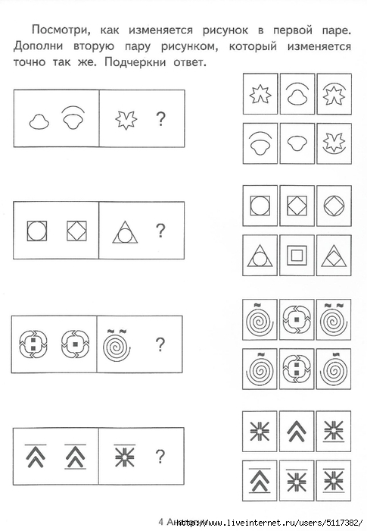

ЛОГИКА.
Подумай и скажи, чем похожи между собой слова в каждой из строчек. Что их объединяет в пары и тройки?

1. Яблоко и арбуз.
2. Сахар и снег.
3. Книга, крыша, коробка.
4. Морж, сторож, еж.
5. Ковш, нож, брошь.
6. Колесо, яблоко, окружность.
7. Ложка, лопата, ладонь.
8. Скрипка, гитара, арфа.
9. Санки, телега, карета.
10.Труд и река.

Упражнение.Приведи все в порядок.
Нас с тобой окружает огромный богатый мир. Как в нем разобраться? Давай попробуем. Разделим всё, что окружает нас, на группы: например, в одной окажется всякая живность, в другой - разные растения, в третьей - предметы обихода...
Можно объединять слова и по другим признакам. Скажем, по количеству входящих в них букв, звуков или слогов. Всем этим мы сейчас и займемся.
Варианты группировки
1. животные, насекомые, птицы
2. фрукты, овощи, цветы
3. одежда, посуда, мебель
4. по начальной букве слова (например, слова с букв "п", "о" и "в")
5. кусты, цветы, деревья
6. по количеству слогов в словах (например, один, два и три слога)
7. по последней букве в слове
8. без мягкого знака, с мягким знаком в конце слова, с мягким знаком в середине слова
9. по количеству букв в словах
10. по соответствию или, наоборот, несоответствию количества звуков количеству букв в слове:
- количество звуков соответствует количеству букв
- звуков больше, чем букв
- звуков меньше, чем букв.

Упражнение. Гениальному сыщику снова нужна твоя помощь: разгадай секретный шифр.
Догадайся, какие слова зашифрованы на картинках.
Запятая слева или справа от рисунка показывает, что первую или последнюю букву зашифрованного в изображении слова нужно убрать.
Давай потренируемся, какое слово зашифровано в первом ребусе:
Убираем последние две буквы из слова ПЛЕТКА, так как после рисунка стоят две запятые. К букве У прибавляем получившееся слово. Получается: к У + ПЛЕТ" = КУПЛЕТ
А теперь попробуй разгадать остальные ребусы:
А теперь продолжим работу, всегда обращая особое внимание на то, какого рода признак указан в левом столбце. И тогда у нас все получится правильно.
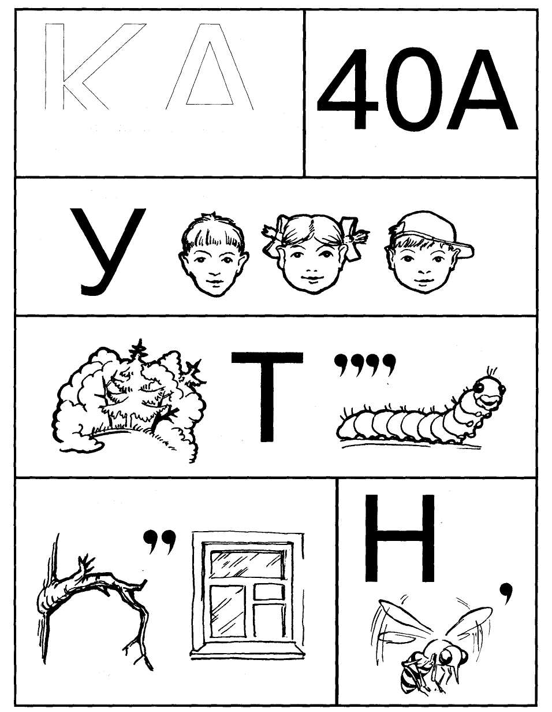
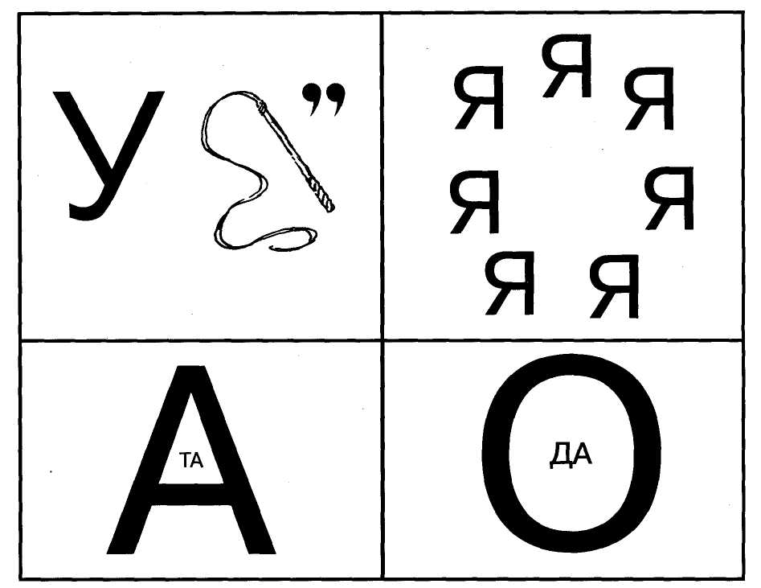
Упражнение. Волшебник Нечитайло опять напроказничал. Верни все на свои места.
Слова стояли по порядку, чтобы из них можно было составить небольшой рассказ. Но коварный Нечитайло все испортил: он поменял слова местами. Прочитай цепочку слов. Расположи в ней слова по порядку. Для этого тебе придется для начала представить, в какой последовательности происходили события: что случилось сначала, кто пришел потом, что было дальше. Объясни, почему ты расположил слова именно так, а не иначе. Потом мы перейдем к следующей цепочке.
1. молоко, трава, корова, кувшин
2. врач, болезнь, выздоровление, лекарства
3. дома, строители, кирпичи, жильцы
4. холод, болезнь, простуда, зима
5. цветы, почки, листья, плоды
6. школа, портфель, отметка, урок
7. футболисты, игра, результат, стадион
8. хлеб, зерна, мука, комбайн
9. взрослый, ребенок, младенец, школьник
10. открывать, доставать, закрывать, читать

РАЗВИТИЕ ПАМЯТИ.

Упражнение. Хочешь попасть в страну Вообразилию? Включай воображение!
Представь, что мы с тобой попали в страну Вообразилию. По ее закону все жители должны много воображать. Не о себе, конечно, - нос вообще никогда задирать не следует. Воображают здесь не о ком-то, а что-то. Услышишь что-нибудь - вообрази себе картинку. Увидишь какую-нибудь деталь - постарайся угадать целое.
Итак, начинается путешествие по Вообразилии. Я стану произносить слова. А ты каждый раз воображай себе то, что они обозначают. И рассказывай мне. Какие характеристики есть у того, что скрывается за словом? Например, я скажу: "бумага". А ты что скажешь, представив себе бумагу? Что она бывает белая и цветная, толстая и тонкая, что она шуршит, что ее можно складывать и резать. А если я скажу: "кот"? Верно, он пушистый, он мяукает, он урчит, он громко лакает молоко.
Ты понял, чего я от тебя хочу? Тогда начнем.
Примерный список слов
Бумага | Шерсть | Сапог | Гнездо | Телега | Палец
Кот | Волосы | Лимонад | Колесо | Роза | Слон
Палка | Платок | Поцелуй | Фильм | Слеза | Автобус
Блин | Ботинок | Доктор | Счастье | Птица | Сок

Упражнение №2. Рисуем по-вообразильски.
Сейчас ты посмотришь на рисунки - недолго, примерно полминутки, - а потом нарисуешь их по памяти. В Вообразилии всегда так делают: вспомнят однажды увиденное, и давай рисовать! Обычно у вообразильцев получается неплохо. Посмотрим, сможешь ли ты с ними сравниться.
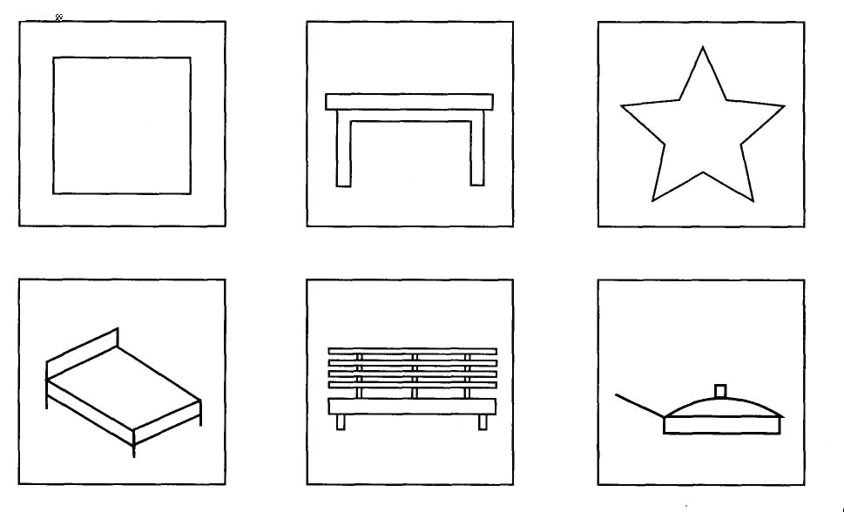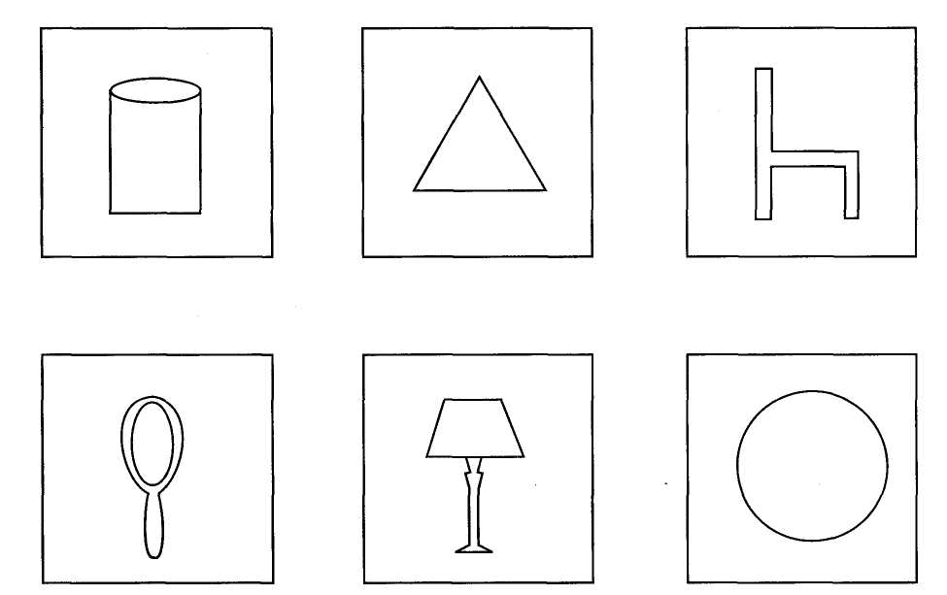

Упражнение №3. Рисуем по-вообразильски
Сейчас у нас снова урок вообразильского рисования. Только картинки будут другими.

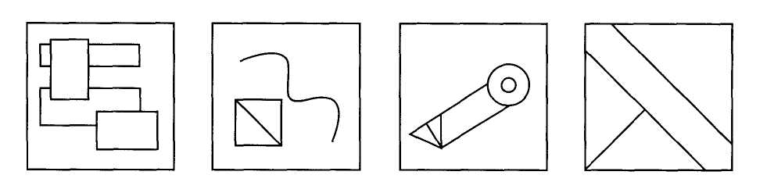

Упражнение №4. Прочти. Запомни. Повтори
Начни с первой фразы. Прочти ее, а потом, закрыв листом бумаги, повтори по памяти или запиши (как тебе будет удобней). Дальше проделай эту работу с остальными предложениями.
Диктант:
1. Тает снег.
2. Лес пожелтел.
3. Небо хмурое.
4. Поле опустело.
5. Почитайте мне сказку.
6. В лесу весной поют птицы.
7. Зимой на улице холодно.
8. Посмотрите в окошко на детей.
9. Летом солнышко греет очень сильно.
10. Курочка повела своих деток погулять.
11. Сердитый мороз нарумянил детям щеки.
12. Вечером няня рассказывает детям сказки.
13. Пчела летит на душистый цветок за сладким медом.
14. Первый чистенький снежок падает на мёрзлую землю.
15. Мама ходила сегодня в сад и принесла нам много груш.
16. Бабушка и Маша ходили после обеда погулять в лес.
17. Во время дождя все птички в лесу перестают петь свои песни.
18. Мама подарила Кате книгу с очень красивыми рисунками.
19. Мальчики ходили в лес и поймали там маленького зайчика.
20. Маленькие котята целыми днями бегают и играют друг с другом.

Упражнение №5. Цветок беседует с сосиской. Что за чудеса!
Слушай меня внимательно. Вот что я тебе скажу: "Книга. Цветок. Сосиска. Мыло". Абракадабра, правда? Кажется, эти слова между собой ничем не связаны. Так, да не так: в Вообразилии все связано между собой. Стоит только вообразить. Соедини эти слова между собой как угодно, и у тебя получится настоящий вообразильский рассказ.
Итак:
книга, цветок, сосиска, мыло

Упражнение №6. Найди друзей для одинокого слова.
Я буду по очереди называть тебе слова. А ты каждый раз говори, какие слова приходят тебе в голову, когда ты слышишь это слово. Одно слово услышишь, а другое вспомнишь. Например, я скажу: "Зима". А ты что скажешь? "Холод"? Или "Лыжи"? Или "Снег"? Правильно, эти слова дружат. Вот также мы поступим и с остальными словами. Будем каждому искать друзей. Чем больше найдем - тем лучше.
Примечание для родителей:
Это упражнение направлено на формирование умения находить внутренний смысл абстрактных понятий. (Устанавливая ассоциации, конкретизируя таким образом понятия абстрактные, ребенок будет одновременно развивать логический вид запоминания.).

Осень | Виновность | Время
Усталость | Жара | Терпение
Свобода | Свет | Болезнь
Танец | Энергия | Скука
Справедливость | Скорость | Надежда
ЛОГИКА.
Упражнение «Подбери фигуру»

Упражнение «Круги Эйлера»

Приложение 4.
Игры и упражнения на развитие творческих способностей.

Упражнение «Найди пару»
Цель: Развитие прогностических возможностей и интуиции; формирование у членов группы установки на взаимопонимание.
Ход упражнения: Каждому участнику при помощи булавки на спину прикрепляется лист бумаги. На нем написано имя сказочного героя или литературного/исторического персонажа, имеющего свою пару. Скажем: Крокодил Гена и Чебурашка, и т.д. Каждый участник должен отыскать свою «половину», опрашивая группу. При этом запрещается задавать прямые вопросы, например: «Что написано на моем листе?» Отвечать на вопросы можно только словами «да» и «нет». Участники расходятся по комнате и беседуют друг с другом.

Упражнение «Шнурок»
Группа становится в узкий круг и вытягивает руки вперед. Тренер привязывает в произвольном порядке к кистям шнурки. Задача группы – распутаться. При этом нельзя разговаривать. Можно изобретать всякие звуковые сигналы, жесты.
Запрещается вербальное общение.
После завершения упражнение проводится обсуждение: каждый из группы делится своими впечатлениями, высказывает свое мнение о работе группы, например, почему сразу не получилось сделать что-то, что удалось и т.д.

Упражнение «Развитие креативности»
Найдите сходство между приведенными ниже объектами. Например: «Что общего между слоном и бананом?». Возможные ответы: толстая кожа, живут в жарком климате и т.д. На каждую пару отводится по три минуты.
- Что общего между кофе и жителями Лапландии?
- Что общего между шнурками для обуви и поездами?
- Что общего между горой и шоколадом?
- Что общего между ходьбой и говорением?

Упражнение «Завяжи шнурок»
Цель: развитие креативности.
За две минуты найдите как можно больше применений для обувного шнурка и запишите их.
Это упражнение, развивающее творческий интеллект для рассмотрения можно брать любой другой предмет: скрепку для бумаг, зубную щетку, карандаш, спичку... и т.д.
Время проведения и обсуждения результатов – 10 минут.

Упражнение «Прочти текст»
Предлагается читать связный текст с пропусками букв. Вначале в тексте пропадает по одной букве, потом по две, далее по три...
Чем сообразительнее человек, тем дольше он сможет читать этот текст, несмотря на пропуски. Ему в этом поможет контекст.

Упражнение «Круги»
Цель: измерение свойств интеллектуальной деятельности.
Возраст: дошкольный, младший школьный.
Правила проведения: Детям предлагают дорисовать 20 кругов таким образом, чтобы получились законченные изображения (солнце, цветок, мяч и т.д.).
Работа выполняется в течение 7-10 минут в зависимости от возраста.
Обработка результатов: подсчитывается общее число рисунков, определяется количество тем рисунков. Их предполагается 9. Это вселенная: солнце, луна, планета. Природа: цветы, деревья, животные. Наука и техника: глобус, очки, машина, колеса и т.д. Человек, изображение частей его тела: головы, ушей, глаз. Быт: еда, одежда, предметы домашнего обихода. Народное творчество, сказочные образы (колобок, снежная баба, Чебурашка и т.д.). Спорт, спортивный инвентарь: кольца, ракетки, диски и т.д. Экономика: монеты… Искусство, любые украшения: бусы, игрушки, медали и др.
Гибкость мышления определяется количеством рисунков, общей суммой баллов.
Оригинальность измеряется суммой баллов за оригинальные рисунки. Система баллов: 1 балл – рисунок встречается у половины детей и чаще; 2 балла – рисунок встречается у меньшей половины группы; 3 балла – рисунок встречается в единственном числе.

Упражнение «НЛО»
Цель: развитие воображения, активизация внимания, мышления и речи.
Возраст: младший школьный.
Оборудование: бумага и цветные карандаши.
Ход игры: – Ребята, сегодня вы будете рисовать инопланетянина. Для того, чтобы нарисовать его продумайте сначала каким он будет. Включите всю свою фантазию.
Детям отводится около 15-20 минут на рисование. После каждый ребенок рассказывает о своем персонаже, где он живет, чем питается, как взаимодействует с другими, о его качествах.
Это упражнение можно использовать в психодиагностических целях, так как рассказывая о своем герое, ребенок проецирует свои качества и чувства.

Упражненние «Разговор с руками»
Цель: научить контролировать свои действия, развитие воображения.
Возраст: дошкольный.
Форма проведения: индивидуальная.
Правила проведения: Психологу обвести на листе силуэт ладоней ребенка дошкольника. Затем предложить ребенку «оживить» ладошки – нарисовать им глазки, ротик, шляпы, причёски. Можно раскрасить определенным цветом каждый пальчик. После выполнения этой работы можно начать беседу с пальчиками, спросить: «Как вас зовут?» (может ребёнок придумает свои имена пальчикам), «Что вы любите делать?», «Чего вы не любите?», «Какие вы?». При этом необходимо подчеркнуть, что руки хорошие, они многое умеют делать (перечислить что), но иногда не слушаются своего хозяина.

Игра «Развиваем наблюдательность»
Возраст: младший школьный.
Участники игры делятся на 2 команды.
Условия игры: в течение 10 минут ребята записывают как можно больше предметов, группируя их по форме, цвету, начинающиеся с одной буквы, сделанные из одного материала, относящиеся к одному роду и т.д.
Необходимо составить следующие списки предметов:
- красного цвета,
- черного цвета,
- зеленого цвета,
- синего цвета,
- овальных,
- квадратных,
- деревянных,
- металлических,
- каменных,
- начинающихся с буквы «к»,
- относящихся к мебели,
- относящихся к посуде и т.д.
За самый длинный список предметов по одной из позиций начисляется 5 баллов.

Упражнение «Завершение рассказа»
Возраст: младший школьный.
Детям предлагается начало какого-либо рассказа. Например: «Стоял ясный солнечный день. По улице шла девочка и вела на поводке смешного щенка. Вдруг откуда ни возьмись...».
Необходимо придумать продолжение и окончание рассказа.
Время работы - 10 мин.
Рассказ можно оценить по следующим критериям:
- законченность рассказа;
- яркость и оригинальность образов;
- необычность поворота и сюжета;
- неожиданность концовки.
- Игра "Пантомима".
Эта игра предназначена для развития воображения и творческих способностей.
Попросите ребенка изобразить жестами, мимикой, звуками какой-либо предмет (поезд, машину, чайник, самолет) или какое-нибудь действие (умывание, расчесывание, рисование, плавание).
Поиграйте в "угадайку": ребенок угадывает, что вы изображаете, а затем наоборот - вы должны догадаться, что изображает ребенок.

- Упражнение на развитие зрительного воображения.
Ребенку предлагается рисунок с разными незаконченными изображениями, которые он должен дорисовать. Стимулируйте фантазию ребенка.
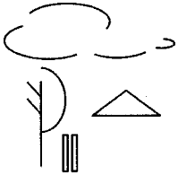

- Упражнение "Точки".
Покажите ребенку на примере, как можно, соединяя точки, сделать рисунок.
Предложите ему самому нарисовать что-либо, соединяя точки. Использовать можно любое количество точек.
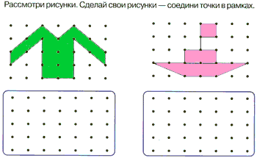

- Упражнение "Комбинирование".
Придумайте и нарисуйте вместе с ребенком как можно больше предметов, используя геометрические фигуры: круг, полукруг, треугольник, прямоугольник, квадрат. Каждую фигуру можно использовать многократно, а какую-то фигуру не использовать вообще. Размеры фигур можно менять.
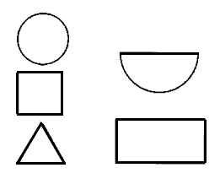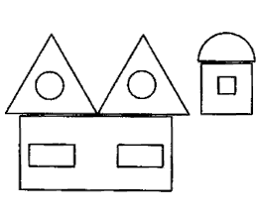

- Упражнение на развитие вербального (словесного) воображения.
Предложите ребенку игру: "Попробуй представить, что будет, если... Например, представь себе, что кошки научились говорить! Или открыли детский сад для собачек" и т. д.
Чем больше развита фантазия у ребенка, тем больше он предлагает интересных и оригинальных вариантов.

- Игра "Разговор с руками".
(Форма проведения – индивидуальная).
Цель: научить контролировать свои действия, развитие воображения.
Ход игры: Обвести на листе силуэт ладоней. Затем предложить ребенку «оживить» ладошки – нарисовать им глазки, ротик, шляпы, причёски. Можно раскрасить определенным цветом каждый пальчик. После выполнения этой работы можно начать беседу с пальчиками, спросить: «Как вас зовут?» (может ребёнок придумает свои имена пальчикам), «Что вы любите делать?», «Чего вы не любите?», «Какие вы?». При этом необходимо подчеркнуть, что руки хорошие, они многое умеют делать (перечислить что), но иногда не слушаются своего хозяина.
* Беседу очень подходяще провести после драки между детьми.

Упражнение «Рассказываем вместе»
Материалы: Небольшой мячик.
Ход упраджнения: Проведите короткий «мозговой штурм», чтобы собрать несколько предложений (первые фразы, первые слова), с которых будут наниматься все рассказы. Можно использовать собственные домашние заготовки, например:
- одна девочка...
- один мальчик...
- один мальчик и одна девочка...
- он всегда знал...
- для нее было полной неожиданностью, что...
- я уже долго ждал...
- наконец-то я решился...
- у нас словно пелена с глаз упала...
- дверь медленно открылась...
- в эту пещеру долго не ступала нога человека...
- вдали возвышалась огромная гора...
- вода в реке поднималась час от часу...
Группа сидит в кругу. Дайте одному из детей мяч. Тот, кто держит мяч, – рассказчик. Он может участвовать в создании истории столько, сколько захочет сам. Высказав все, что придумает, рассказчик передает мяч другому игроку, но не своему соседу слева или справа. Предупредите членов группы, что история не должна быть законченным литературным творением и нужна только для того, чтобы они могли вместе посочинять и посмеяться.
Вот возможное начало истории: «Девочка проснулась от шума. Холодный ночной ветер врывался через открытое окно и шевелил гардины. Девочка закуталась в одеяло и стала напряженно вглядываться во тьму...» После пары фраз рассказчик выбирает того, кто будет продолжать, и передает ему мяч. Получив мяч, игрок не должен медлить с продолжением истории, поэтому ему необходимо постоянно внимательно следить за деталями рассказа.
С помощью этой игры нередко удается получить информацию о реальной жизни детей. Действие истории может разворачиваться дома, в школе, во дворе, на улице, в больнице и т.д. В любом случае фрагмент, сочиненный игроком, может в аллегорической форме отражать события, ежедневно происходящие в его жизни.
Вместо мяча можно использовать палочку, монету иди клубок шерсти. Если Вы работаете с клубком, предложите группе соткать сетку. Передавая клубок, игрок держит в руках нить, так что через некоторое время образуется сетка («паутинка»).

Игра «Выдуманные истории»
Время: 30 минут.
Каждый член группы придумывает героя, который будет носить его имя, и рассказывает его историю.
Предложите участникам разбиться на пары.
Дайте парам 5 минут для предварительного знакомства.
Партнеры представляются по имени и обсуждают следующие вопросы:
- От кого я получил свое имя?
- Кто из моих знакомых (родных) носит то же имя?
- Есть ли мои тезки среди известных людей?
- Знаю ли я литературных или киногероев, носящих то же имя? Теперь объясните членам отряда само задание: каждый должен выдумать историю и рассказать ее своему партнеру. Герой истории носит имя рассказчика.
Партнер должен молча и заинтересованно слушать историю и одновременно пытаться понять, каким человеком является рассказчик, как он воспринимает жизнь.
После завершения рассказа слушавший задает вопросы говорившему. На общение в парах отводится 10 минут.
В конце игры все участники собираются вместе и садятся в круг. Каждый участник представляет своего партнера и
пытается охарактеризовать его личность.
Цель представления — не поведать еще раз уже рассказанную историю, а представить личность партнера с разных, порой неожиданных, сторон.

Упражнение «Перевернутое имя»
Почти всегда имя, прочитанное в обратном порядке, – это фантастическое слово, значение которого еще надо расшифровать.
Попросите участников группы по-удобнее устроиться на стульях. Объявите, что упражнение будет неожиданным и поможет им отдохнуть.
Помогите участникам расслабиться: «Закройте глаза... три раза глубоко вздохните... опустите плечи... расслабьте руки... ноги...». Каждый должен сконцентрироваться на своем имени, мысленно перевернуть его и несколько раз проговорить про себя, чтобы привыкнуть к необычному звучанию.
Теперь все представляют себе, будто перевернутое имя – слово какого-то чужого языка, на котором говорят жители отдаленной страны или даже существа с другой планеты. Каждый воображает, будто в руках у него словарь этого экзотического языка.
Предложите участникам мысленно перелистывать этот словарь до тех пор, пока в нем не найдется страница с их перевернутым именем. Может быть, перевод дан как текст или как картинка, или смысл слова объясняется каким-нибудь иным способом. Тот, кто «перевел» свое, слово, открывает глаза и спокойно дожидается остальных.
Теперь участники поочередно называют свои настоящие и переставленные имена и за 2 минуты (максимальное время) объясняют «перевод», который нашли в воображаемом словаре.

Упражнение «Прекрасный ужасный рисунок»
Участники делятся на две группы. Каждой группе дается по листу бумаги и по одному фломастеру. Первый участник создает «прекрасный» рисунок и передает его соседу справа. Тот в течение 30 секунд превращает «прекрасный» рисунок в «ужасный» и передает следующему человеку, который должен снова сделать рисунок «прекрасным».
Так лист проходит весь круг. Рисунок возвращается первому автору.

Упражнение «Взгляд в будущее»

Цель: развитие воображения, изобразительных навыков, активизация мышления и речи.
Возраст: дошкольный, младший школьный.
Оборудование: лист бумаги и карандаши.
Правила проведения: Ведущий: «Ребята, никто из нас не может знать, что нас ждет в будущем. Я имею в виду то далекое будущее, которое наступит лет через 100 или 200. Давайте выступим в роли писателей-фантастов и придумаем описание и рисунок. Вы можете нарисовать автомобиль будущего или дом, в котором будут жить люди в будущем. Также можете нарисовать космический корабль, фантастический пейзаж или другую планету, которую предстоит открыть в будущем».
КРЕАТИВНОСТЬ.
Упражнение «Во что превратится»
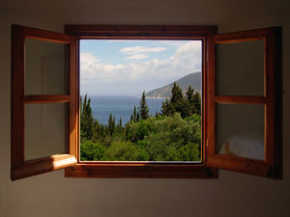
ОКНО БЕЗ СТЕКОЛ

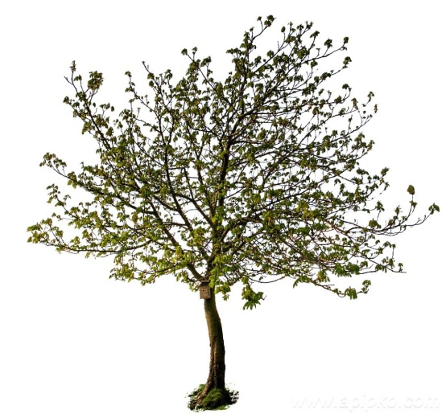
ДЕРЕВО БЕЗ ВЕТОК

КНИГА БЕЗ СТРАНИЦ

ТЕЛЕВИЗОР БЕЗ ЭЛЕКТРИЧЕСТВА

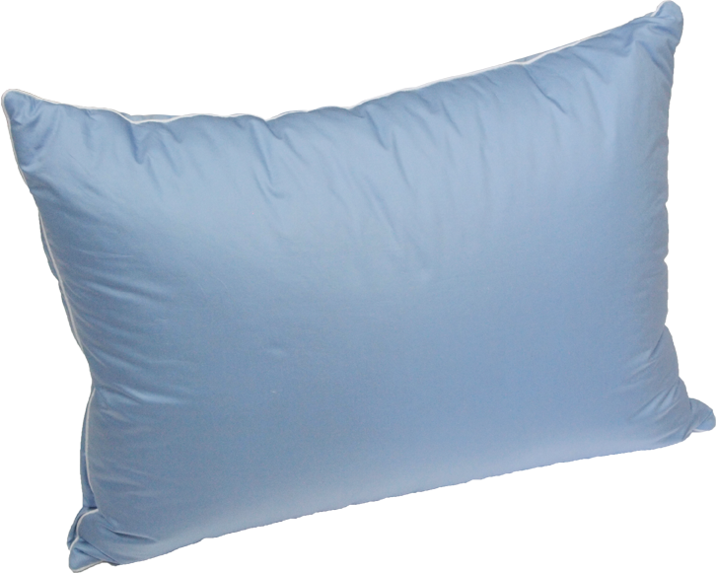
ПОДУШКА БЕЗ ПЕРЬЕВ

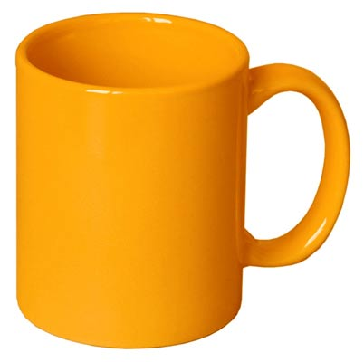
ЧАШКА БЕЗ РУЧКИ

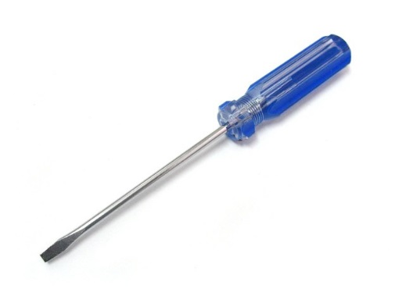
Упражнение «Найди общее» (признаки – действие с предметом, цвет, форма, размер, части, из какого материала)

